Задания очного тура интеллектуального марафона
2013-2014 год 6 класс г. Челябинск
- Элементом речной долины не является:
а) балка б) терраса в) русло г) пойма
- Наиболее близкая к центру Земли точка находится:
а) в Антарктиде б) на Северном полюсе в) на экваторе
г) в Марианской впадине
3. К водам суши не относится:
а) река Иртыш б) Ладожское озеро
в) пролив Ла-Манш г) горные ледники Кавказа
4.Ветер, меняющий свое направление 2 раза в год:
а) бриз б) муссон в) пассат г) западный
5.В течение года самая длинная ночь в Южном полушарии бывает:
а) 23 сентября б) 22 декабря в) 21 марта г) 22 июня
6. Какое море НЕ омывает берега России.
а) Карское б) Охотское в) Берингово г) Красное
7. В какой стране был изобретен компас:
а) Португалия б) Греция в) Китай г) Индия
8. Правильны ли утверждения (да или нет):
а) Россия расположена в трех полушариях -
б) Волга относится к бассейну Атлантического океана -
в) Можно ли по плану местности определить географические координаты-
г) Мантия по толщине превышает земную кору -
д) Давление воздуха повышается с высотой на 10,5 мм.рт.столба на каждые 100 м -
9.Установите соответствие между изображением холма горизонталями и видом холма:
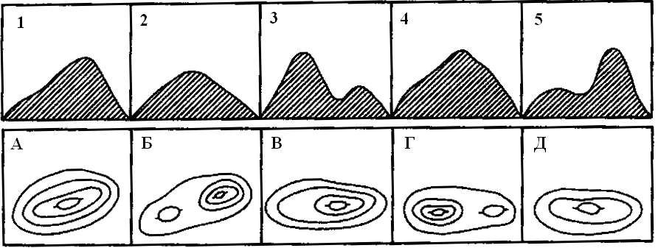
10. Напишите, как называется (слова-определения):
а) Место на глубине, где образуется разрыв и смещение пород при землетрясении -
б) Метаморфическая горная порода, образовавшаяся из песчаника -
в) Линия, соединяющая точки с равной высотой над уровнем моря –
г) Прибор для измерения влажности воздуха-
д) Поведение реки во времени -

Задание №1.
Директору зоопарка привезли 15 разных животных.
Бизон, коала, большая панда, окапи, анаконда, аллигатор, соболь, павлин, броненосец, зебра, тигр, императорский пингвин, шимпанзе, зубр, скунс.
Для животных подготовили просторные вольеры, соответствующие контурам материков, на которых они обитают.
Помогите директору зоопарка распределить животных по «вольерам-материкам». Но помните, что в каждом вольере (отмеченном цифрами на схеме) можно разместить только одно животное.
Для каких животных нет подходящего места в вольерах данного зоопарка? Почему? Предложите директору зоопарка других животных, которых можно поместить в пустующие вольеры.

Задание №2.
В своем поместье к югу от Лондона (51˚с.ш., 0˚з.д.) в 12.00 15-го июля был убит лорд Эшли. Эркюль Пуаро расследует это убийство. Прочитайте показания свидетелей.
Дворецкий: «В момент убийства я был на кухне. Около 12-ти я услышал звук выстрела, доносившийся из кабинета лорда. Я побежал туда. Когда я вошел в кабинет, то сначала не мог ничего разглядеть, солнце светило прямо в глаза. Постепенно я немного привык к яркому свету и увидел тело лорда в кресле у окна. Я спустился в холл и оттуда вызвал полицию»
Садовник: «Полдень был очень жарким, поэтому я пошел отдохнуть в беседку. Был сильный ветер, который дул от беседки в сторону дома, поэтому я не слышал выстрел»
Экономка: «Я тогда спустилась в погреб, чтобы достать кое-что к обеду. Когда я услышала выстрел, то подумала, что это гром. Давление было низким с самого утра»
Леди Эшли: «В момент убийства я была в оранжерее, но не слышала выстрел из-за сильного ветра. Я прошла в оранжерею через веранду мимо библиотеки и кабинета. Это было около 11-ти. Мой бедный муж заметил меня и помахал мне рукой из окна кабинета»
Мистер Смит: «Мы с лордом Эшли должны были договориться о продаже поместья в то утро. Я ждал его в библиотеке с 10-ти утра. Я не видел, как леди Эшли проходила мимо окон библиотеки в оранжерею. Солнце все время светило в окно, трудно было что-нибудь разглядеть»
Помогите частному детективу определить, кто из свидетелей пытается обмануть следствие, если известно, что:
- Температура составляла 20 градусов по Цельсию
- Давление составляло 760 мм рт. ст.
- Дул северо-западный ветер со скоростью 2,5 м/с
Задание 2 (продолжение)
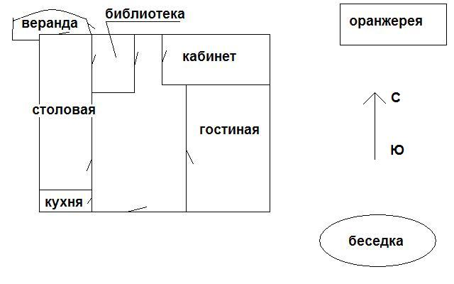
Используйте схему поместья, нарисованную Эркюлем Пуаро в его блокноте.

Задание №3.
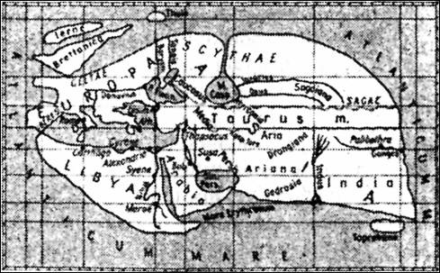
Что, по-вашему, мнению изображено на данном фрагменте? Кто является автором этого изображения? В чём заслуга этого известного ученого?

Задание №4. Перед вами загадочное письмо, состоящее из чисел: 030, 270, 060, 300, 240, 210, 000, 210, 120, 330, 150, 030, 180, 240, 000, 120, 090. Если вы знаете, что такое азимут и как он отсчитывается по компасу, то можете расшифровать это письмо и узнать, в каком направлении вам следует идти. Ключом для расшифровки служит шкала компаса, показанная на рисунке.
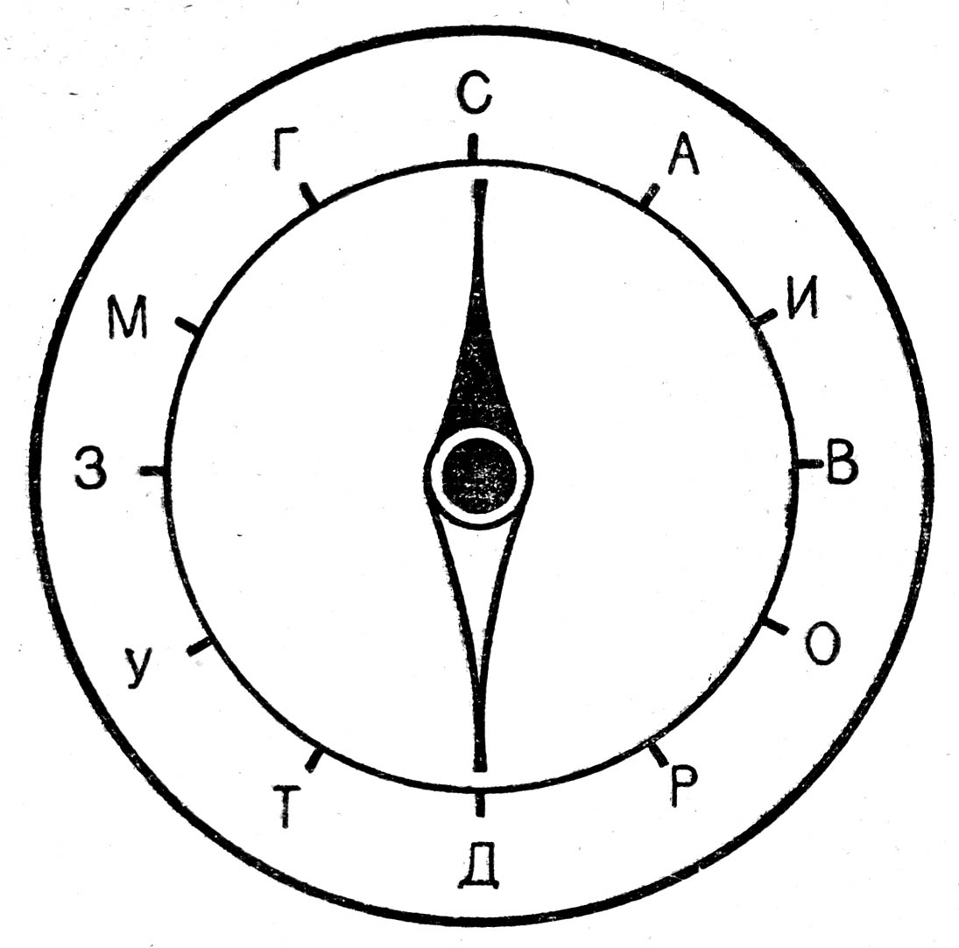

Задание №5.
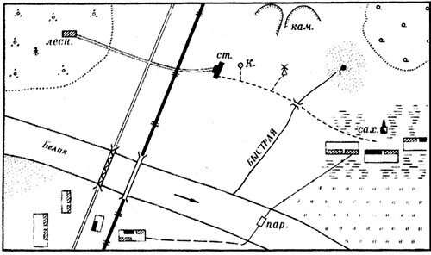
Перед вами фрагмент топографической карты. При составлении карты допущены ошибки (не менее шести). Найдите их и опишите.
Лист ответов
1.___ 2. ____ 3. ___ 4. ___ 5. ___ 6. ___ 7.___
8. а)________ б)_________ в)____________ г)__________ д)___________
9.
1 | 2 | 3 | 4 | 5

10. а)_____________________________________________________________________
б)_______________________________________________________________________
в)________________________________________________________________________
г)________________________________________________________________________
д)__________________________________________________________________________

Задание №1

материк | вольеры | Животные из списка | Дополнительно животные
Вольеров не нашлось для -_____________________________________________________________

Задание №4

Задание №2. Обоснуйте ваше мнение, используя географические факты.
Свидетель | В чем обманывает следствие

Задание №3 ______________________________________________________________________
________________________________________________________________________________
____________________________________________________________________________________________________________________________________________________________________________________________________________________________________________________________________________________________________________________________________________________________________________________________________________________________________________________________________________________________________________________________
Задание №5
________________________________________________________________________________________________________________________________________________________________________________________________________________________________________________________________________________________________________________________________________________________________________________________________________________________________________________________________________________________________________________________________________________________________________________________________________________________________________________________________________________________________________________________________________________________________________________________________________________________________________________________________________________________________________________________________________________________________________________________________________________________________________________________________________________________________________________________________________________

